ASSUNTO :. INDICO PARA QUE O DEPARTAMENTO COMPETENTE, REALIZE INDICO ESTUDOS PARA SEREM IMPLEMENTADAS LIXEIRAS SOTKON EM NOSSO MUNICÍPIO.

DESPACHO

SALA DAS SESSÕES ____/____/_____

PRESIDENTE DA MESA

INDICAÇÃO Nº , DE 2014

SENHOR PRESIDENTE,
SENHORES VEREADORES,

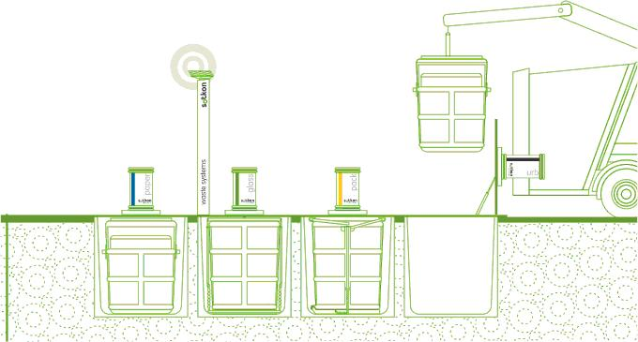
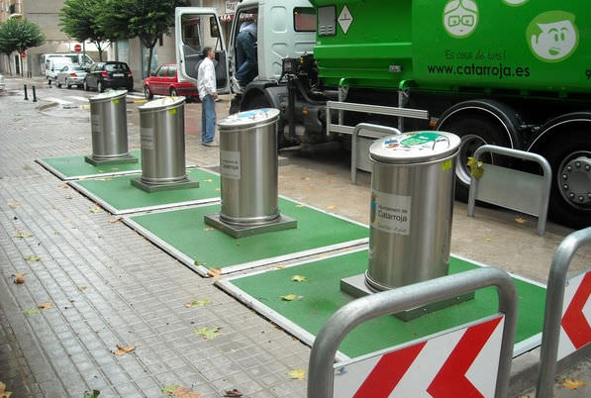
INDICO ao Exmo. Senhor Prefeito Municipal para que junto ao Departamento competente que realize indico estudos para serem implementadas lixeiras Sotkon em nosso município.

SALA DAS SESSÕES “VEREADOR SANTO RÓTOLLI”, aos 02 de julho de 2014

VEREADOR LUIS ROBERTO TAVARES

